Título de la materia: | Matemáticas
Nivel: | Bachillerato 1 | Opción: | B
Nombre: |  | Grupo:
Evaluación: |  | N.º:
Calificación: |  | Fecha:

Ejercicio nº 1.-

Escribe en forma de intervalos los valores de x que cumplen:

|x + 2| ≥ 3

Solución:

Son los números de (-∞, -5 ] ∪ [ 1, +∞).

Ejercicio nº 2.-

Halla el valor de x, utilizando la definición de logaritmo:

Solución:

Ejercicio nº 3.-

Halla y simplifica al máximo:

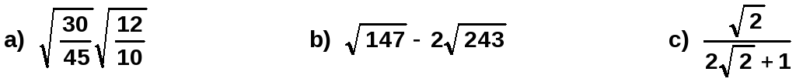

Solución:

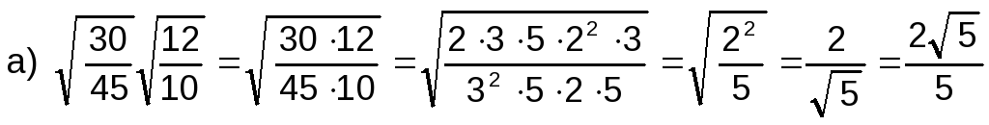

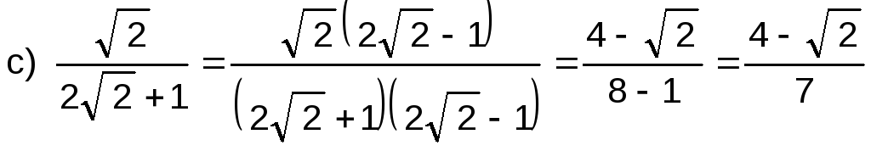

Ejercicio nº 4.-

Sabiendo que ln 2 ̶ 0,69, calcula el logaritmo neperiano de:

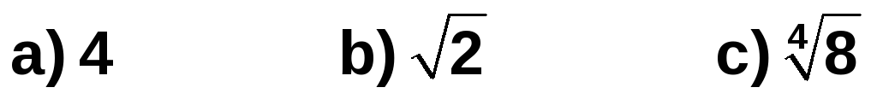

Solución:

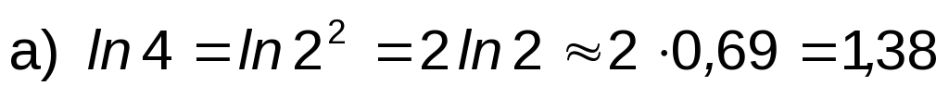

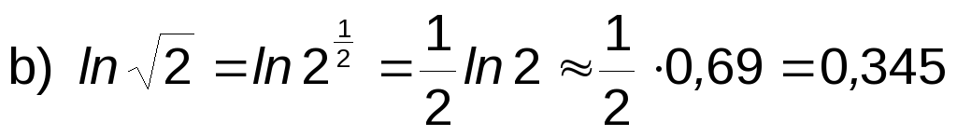

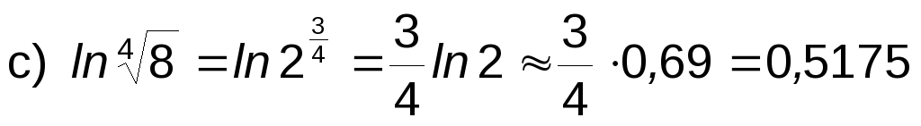

Ejercicio nº 5.-

Comprueba que:

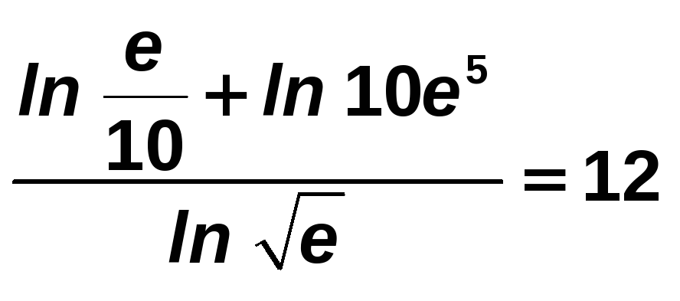

Solución:

